E21/LED4N060D5B

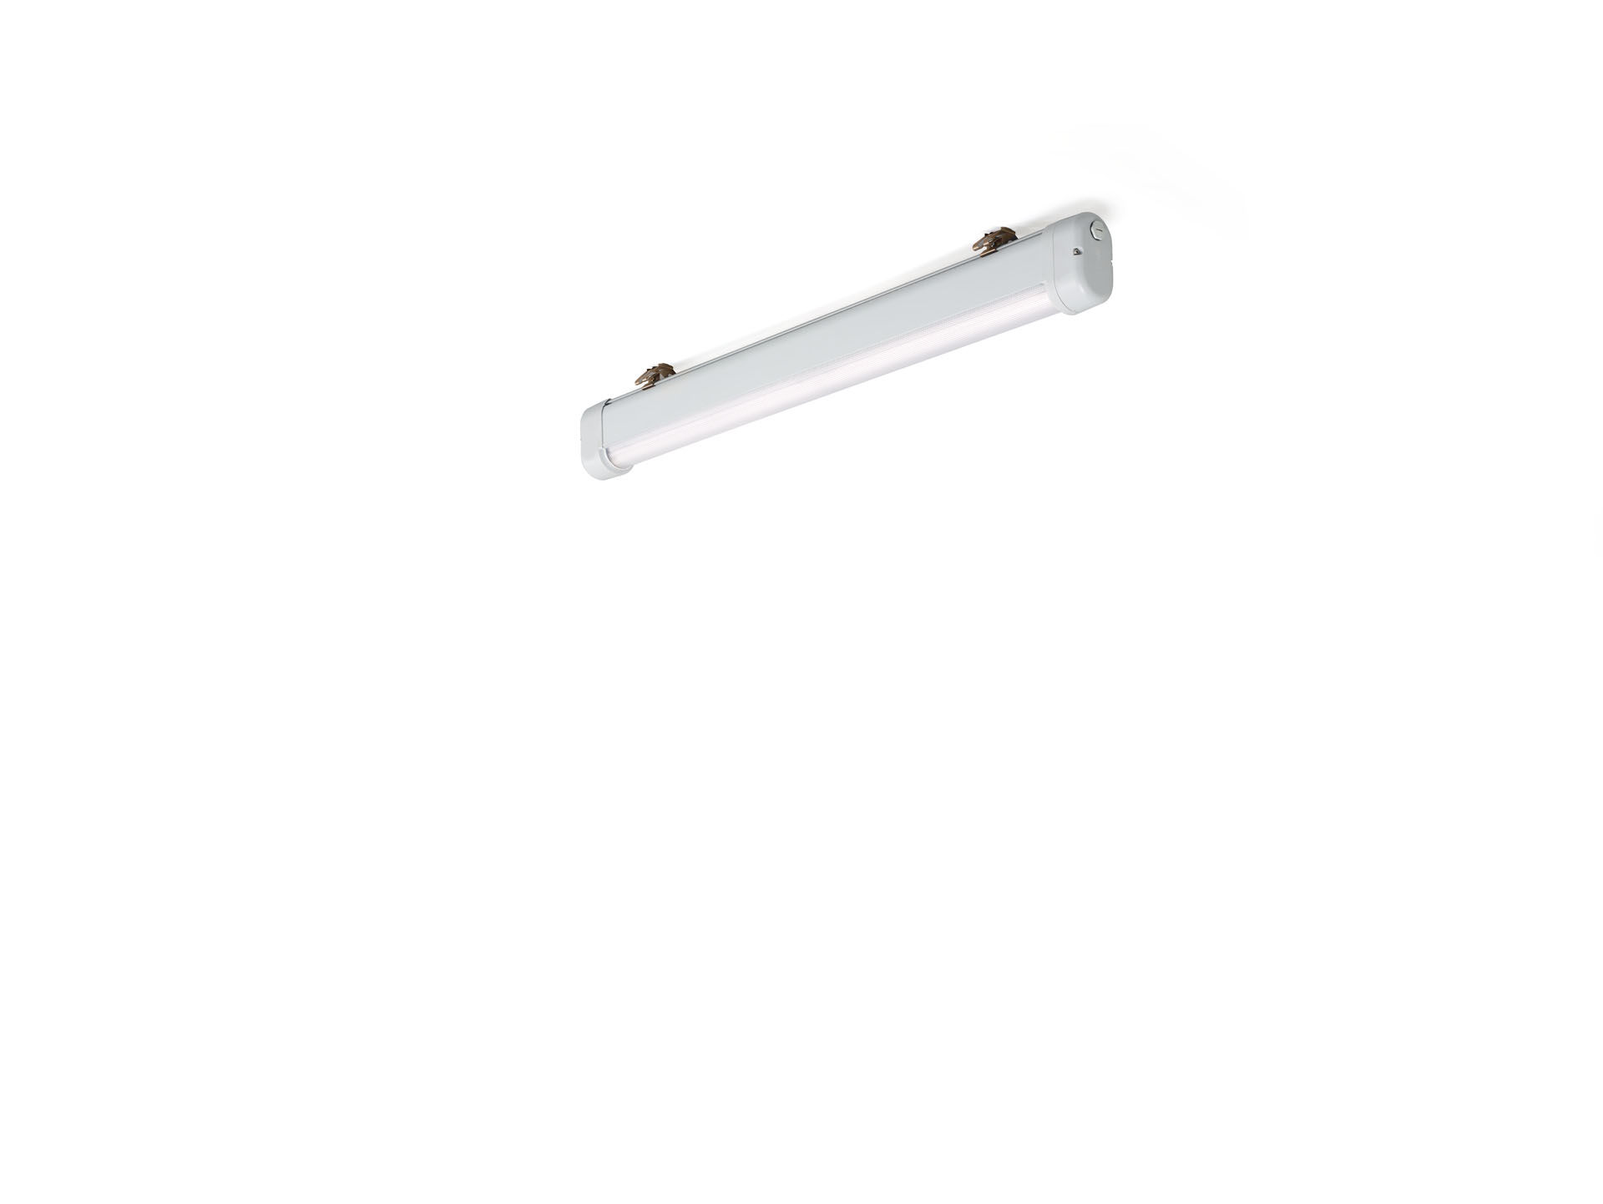
- Damm- och vattentät industriarmatur
- linjär lins optik, polykarbonat (PC), medelbredstrålande ljusfördelning.
- För krävande miljöer. Anpassad för frätande miljöer (kategori C1 till C4 enligt EN ISO 12944) med behandlade fästen som är elektromekaniskt polerade och lackade. Korrosionstestade enligt EN 60068-2-60 mot frätande gaser.
- Dimensioner: 1120 mm x 80 mm x 135 mm.
- Ljusflöde: 6050 lm, Specifikt ljusutbyte: 129 lm/W.
- Energiförbrukning: 47.0 W, DALI reglerbar.
- Frekvens: 50-60Hz AC.
- Spänning: 220-240V.
- isoleringsklass: class I.
- LED med överlägset bibehållningsfaktor; efter 50000 brinntimmar behåller fixturen 97% av sin initiala ljusflöde.
- Korrelerad färgtemperatura: 4000 K, Färgåtergivning ra: 80.
- Färgavvikelse tolerans: 3 SDCM.
- Fotobiologisk säkerhet IEC/TR 62778: RG1.
- Lackerat aluminium armaturhus, RAL7035 - grå.
- IP-klassning: IP66.
- IP underifrån: IP69K.
- Glödtrådstest: 850°C.
- 5 års garanti på armatur och drivenhet.
- Certifieringar: CE, ENEC.
- Armatur med halogenfritt kablage.
- Armaturen har utvecklats och framställts enligt standard EN 60598-1 i ett företag som är ISO 9001 och ISO 14001-certifierat.

